Konstruktive Qualitätssicherung

- Einleitung
→ Warum Maßnahmen zum konstruktiven Qualitätsmanagement?
→ um hohe Prozessqualität sicherzustellen und Fehler vor zu beugen.
→ durch festlegen von Vorgaben
→ müssen im SW-Prozess eingehalten werden.
→ Idee vom konstruktiven Qualitätsmanagement:
→ Qualität des Produkts ist von der Qualität des Erstellungsprozess abhängig.
→ Die Maßnahmen der konstruktiven Qualitätssicherung sollen die Qualität des Konstruktionsprozesses sicherstellen.
→ definierter SW-Prozess zählt bereits als Maßnahme der konstruktiven Qualitätssicherung.
→ im konstruktiven QM werden im Gegensatz zum analytischen QM keine erzeugten Artefakte
betrachtet.

--- Überblick über konstruktive Qualitätssicherung ---
-Aktivitäten im konstruktiven Qualitätsmanagement
→ Maßnahmen zur konstruktiven QS werden in der Qualitätsplanung festgelegt.
→ landen also in dem QS-Plan.

- nicht nur Fehlersymptome sondern die Ursache mit Urgrundanalyse beseitigen:
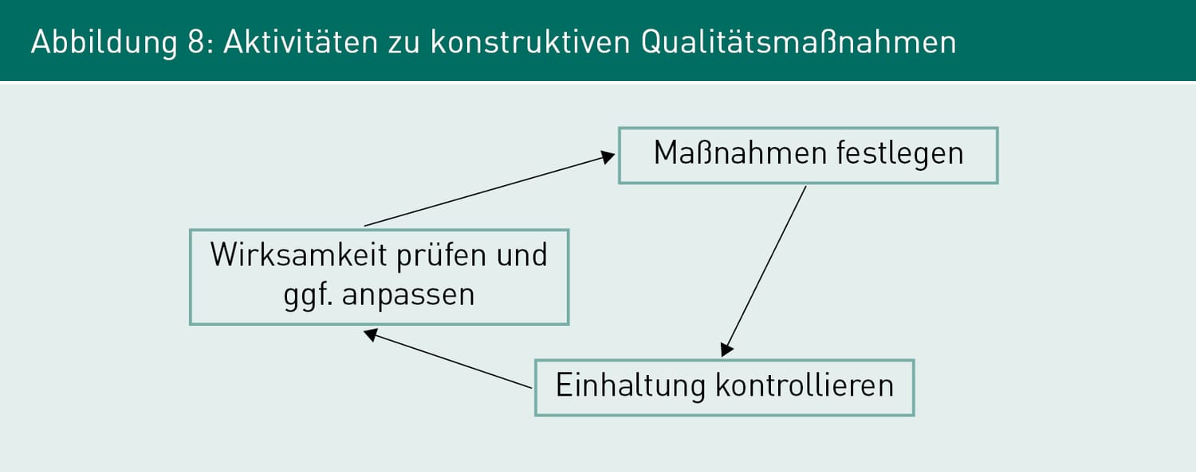

→ Prüfung der Einhaltung:
→ durch Prüfungsaktivitäten zu jedem Artefakt.
→ durch Entscheidung ob Quality Gate passiert werden kann.
→ Wirksamkeit und Qualität der Vorgaben regelmäßig prüfen.

- Maßnahmen zum konstruktiven Qualitätsmanagement
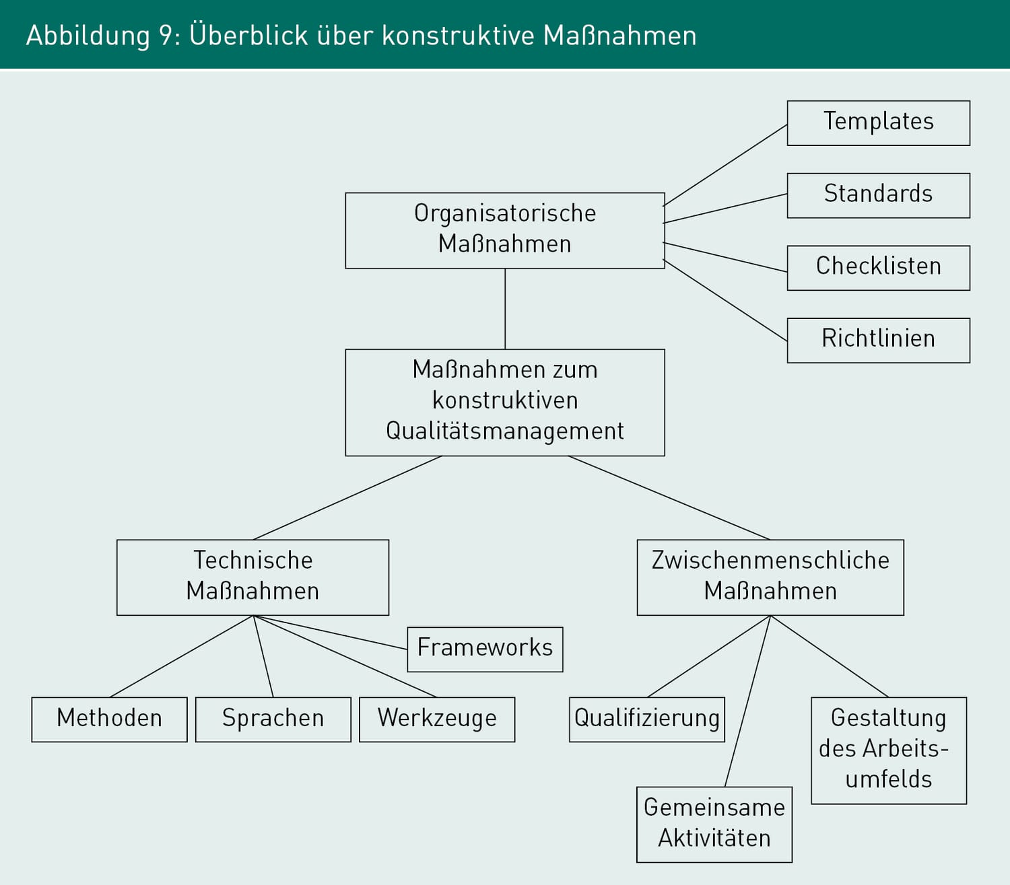

- Beispiele für konstruktives Qualitätsmanagement
→ Möglichkeiten konstruktiver QS-Maßnahmen:
→ Einsatz eines Vorgehensmodell.
→ Werkzeug für Konfigurationverwaltung von Quell- und Objektcode.
→ Template für Qualitätsmanagementplan.
→ Programmierrichtlinien.
→ Konvention für Variablen, Unit-Tests für jede Funktion usw.

--- Ausgewählte Techniken ---
- Root-Cause-Analyse mit 5-Why-Methode
→ Root-Cause-Analyse
→ bedeutet sinngemäß:
→ Analyse der Ursprünglichen Ursache
→ versucht eigentliche Fehlerursache anhand der Fehlersymptomen zu identifizieren.
→ dafür gibt es mehrere Techniken z.B. 5-Why-Methode.

→ 5-Why-Metode
→ zu einem Fehler soll fünfmal hintereinander die Frage warum gestellt werden, dann hat
man sehr wahrscheinlich die ursprüngliche Ursache gefunden.
→ Die Fragen müssen dabei aufeinander aufbauen.
→ Folgendes Beispiel illustriert die Anwendung anhand eines typischen Fehlverhaltens: „Zur Komponente Warenkorb werden überdurchschnittlich viele Fehler gemeldet.“

1. Warum-Frage: Warum werden Fehler gemeldet? Antwort: Weil die Berechnung Gesamtsumme häufig etwas von der Summe der Einzelpositionen abweicht.
2. Warum-Frage: Warum weicht die Gesamtsumme ab? Antwort: Weil bei der Berechnung von Rabatten für Premiumkunden Rundungsfehler auftreten.
3. Warum-Frage: Warum treten Rundungsfehler auf? Antwort: Weil bei der internen Berechnung von Zwischenergebnissen diese nicht in der erforderlichen Genauigkeit gespeichert werden.
4. Warum-Frage: Warum kann die Genauigkeit nicht erreicht werden? Antwort: Weil ein Datentyp zur Speicherung gewählt wurde, der alle Nachkommastellen ab der 3. Stelle nicht speichert.
5. Warum-Frage: Warum wurde dieser Datentyp ausgewählt? Antwort: Weil der Entwickler immer davon ausgegangen ist, dass zu Beträgen niemals mehr als 2 Nachkommastellen gespeichert werden müssen.

→ sechs Schritte, die bei der Root-Cause-Analyse durchlaufen werden.
1. Sammlung aller verfügbaren Informationen zum Fehler und dem durch den Fehler ausgelösten fehlerhaften Verhalten;
2. Anwenden der 5-Why-Methode;
3. Identifikation der Stellen im Programmcode, die verändert werden müssen, um den Fehler zu beseitigen;
4. Identifikation möglicher (konstruktiver und analytischer) QS-Maßnahmen, um den Fehler zukünftig zu vermeiden;
5. Einführung der QS-Maßnahmen;
6. Evaluation der QS-Maßnahmen, ob sie die Fehler zuverlässig verhindern können.

- Timeboxing
→ Technik der Projektplanung

→ Sieht für Aktivitäten und Vorgänge in einem Projekt einen festen, unveränderlichen Zeitrahmen
vor.

→ häufig verwendet als Hilfsmittel zur effizienten Durchführung von Meetings.
→ Verhindern von langen und ausufernden Diskussionen.
→ durch Vorgabe von einem strengen Rahmen wird Besprechungsqualität sichergestellt.

→ Kernidee: Zeitzuteilung der Aktivitäten und Überwachung und Einhaltung der Zeit.

→ Kann eine Aktivität in vorgesehener Zeit nicht abgeschlossen werden, wird sie abgebrochen und
mit der nächsten begonnen.

→ Jedem Besprechungsteilnehmer wird der Zeitrahmen bekannt gemacht.

→ bei Neueinführung des Timeboxing wird ein Moderator gestellt, der Aktivitäten und
Besprechung beenden kann.

- Checklisten
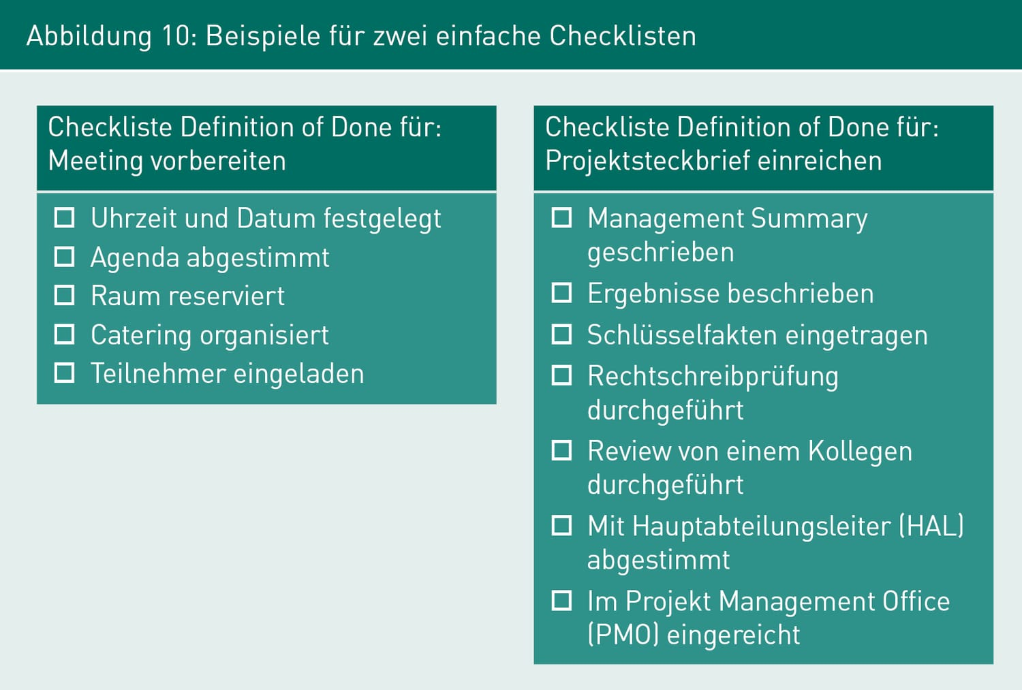

→ Aspekte die bei der Formulierung von Checklisten berücksichtigt werden sollten:
- Ein Punkt auf der Checkliste entspricht genau einem Ziel, zusammengesetzte Ziele sollten vermieden werden und auf mehrere Punkte aufgeteilt werden.
- Eine klare und einfache Formulierung der Checkpunkte erhöht die Lesbarkeit und die Verständlichkeit.
- Die zur Erfüllung eines Checkpunktes erforderlichen Kriterien müssen transparent sein, bei Bedarf werden zu einzelnen Checkpunkten Untercheckpunkte oder eigene Checklisten erstellt.

